O que é props:

Em React, "props" é uma abreviação de "propriedades" (do inglês "properties"), e é um mecanismo fundamental para passar dados de um componente pai para um componente filho. As props são essencialmente objetos JavaScript que contêm informações ou configurações que um componente filho pode usar.

A principal finalidade das props é permitir a comunicação e compartilhamento de informações entre componentes React. Aqui estão alguns pontos-chave sobre as props no React:

1. **Passagem de dados**: As props permitem que você envie dados de um componente pai para um componente filho. Isso é fundamental para criar componentes reutilizáveis e flexíveis.

2. **Somente Leitura**: As props são somente leitura, o que significa que um componente filho não pode modificar diretamente as props recebidas. Elas são imutáveis e mantêm um estado constante durante a vida do componente filho.

3. **Declaração**: Para acessar as props em um componente filho, você as declara como argumentos da função do componente. Por exemplo:

```javascript
function MeuComponente(props) {
// Acessando as props
console.log(props.nome);
}
```

4. **Passagem de Dados Através de Elementos JSX**: Ao renderizar um componente filho dentro de um componente pai, você pode passar dados usando atributos no elemento JSX correspondente. Por exemplo:

```javascript
<MeuComponente nome="João" />
```

5. **Uso de Props em Componentes Filhos**: No componente filho, você pode acessar as props como propriedades do objeto `props`. Por exemplo:

```javascript
function MeuComponente(props) {
// Acessando as props
console.log(props.nome); // Isso imprimirá "João" no console
}
```

6. **Props Dinâmicas**: As props não estão limitadas a valores estáticos. Você pode passar expressões JavaScript e variáveis como props. Por exemplo:

```javascript
const nome = "Maria";
<MeuComponente nome={nome} />
```

7. **Uso de Props para Personalização**: Props são frequentemente usadas para personalizar a renderização de componentes. Por exemplo, você pode passar diferentes valores para personalizar o conteúdo ou estilo de um componente.

8. **Validação de Props**: O React permite que você defina tipos e valores padrão para props usando "PropTypes" (introduzido no React 15.5) ou com a nova abordagem baseada em TypeScript.

Em resumo, as props são um mecanismo vital no React para a passagem de dados entre componentes, tornando o desenvolvimento de componentes reutilizáveis e a construção de hierarquias de componentes mais flexíveis e dinâmicas. Elas desempenham um papel importante na criação de interfaces de usuário dinâmicas e interativas em aplicações React.

Criando um componente dentro do App.js:

Podemos criar um componente simples e utilizar quantas vezes quisermos.

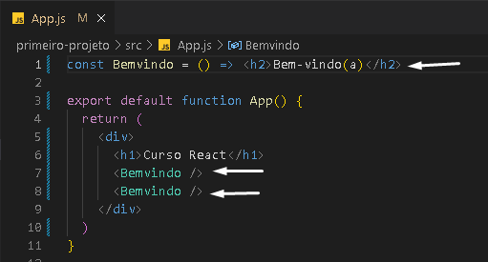

Para usarmos mais de um elemento temos que usar o return e envolvê-lo com alguma tag:

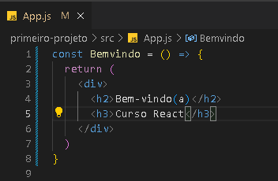

Utilizando props:

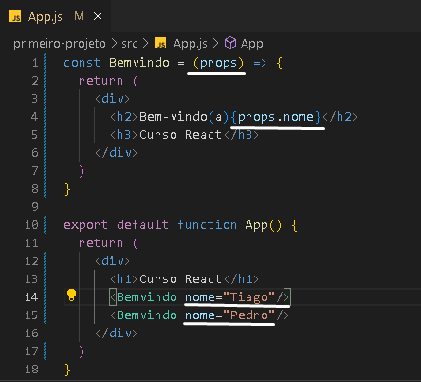

Nas { } que adicionamos podemos usar javascript dentro do jsx.

Segundo exemplo:

